DOCUMENTATION TECHNIQUE ET USAGER — TP3 BIBLIOTHÈQUE

Données documentaires

Auteurs
- Mamadou Woundé Barry
- Rassiatou Coulibaly
- Daryl Saah
- Isra Soundès
Lien GitHub: https://github.com/Rassiatou/TP3_BD.git

DOCUMENTATION TECHNIQUE

1.1 Présentation du projet
Le projet consiste à développer une application Windows Forms .NET permettant la gestion complète d’une bibliothèque.
L’application permet :
- La gestion des livres (ajout, modification, suppression, consultation, disponibilité)
- La gestion des usagers
- La gestion des emprunts de livres
- La gestion des activités (concours / événements)
- La gestion du matériel
- La gestion des évaluations des livres (notes et commentaires)
- La génération de rapports statistiques :
  - emprunts par usager,
  - participants à une activité,
  - évaluations des livres.
L’application repose sur une architecture robuste, utilisant :
- SQL Server (base de données relationnelle)
- Entity Framework Core (Code First) pour l’accès aux données
- LINQ pour les requêtes
- Architecture en couches (UI, Services, Data, Entities)
- UserControls pour une interface modulaire et dynamique
- Gestion centralisée des règles métier via des services
Cette architecture facilite la maintenance, l’évolution de l’application et garantit une bonne séparation des responsabilités.

1.2 Planification du projet
La réalisation du projet TP3 s’est déroulée en plusieurs étapes, allant de l’analyse des besoins à la présentation finale. Chaque étape a été planifiée afin d’assurer une progression structurée et efficace du développement de l’application.

Tableau de planification du projet
Étape principale | Tâches | Durée | Responsable
Analyse | Identification des besoins fonctionnels (Livres, Usagers, Emprunts, Activités, Rapports) | 1 jour | Mamadou Woundé Barry
Modélisation | Modélisation des entités et relations (Livre, Usager, Emprunt, Activité, Évaluation, etc.) | 1 jour | Rassiatou Coulibaly
Création BD SQL | Création de la base de données avec Entity Framework (Code First, migrations, contraintes PK/FK) | 1 jour | Mamadou Woundé Barry
Développement UI | Création des formulaires Windows Forms et UserControls | 3 jours | Rassiatou Coulibaly
Développement métier | Implémentation des services (logique métier, rapports, règles) | 2 jours | Mamadou Woundé Barry
Gestion des erreurs | Validation des données, gestion des erreurs et des exceptions | 1 jour | Frank Saah Matang
Tests | Tests fonctionnels (CRUD, emprunts, activités, rapports) | 1 jour | Frank Saah Matang
Documentation | Rédaction de la documentation technique et usager | 1,5 jour | Isra Soundès
Présentation | Démonstration de l’application et explication du fonctionnement | 0,5 jour | Mamadou Woundé Barry

1.3 Architecture du projet
L’application suit une architecture en couches, permettant une séparation claire des responsabilités et facilitant la maintenance et l’évolution du système.
L’architecture est organisée comme suit :
Interface utilisateur (Windows Forms + UserControls)
→ Couche Services (logique métier et rapports)
→ Couche Accès aux données (Entity Framework / DbContext)
→ Base de données SQL Server

Description des couches
- Interface utilisateur (UI) : contient les formulaires Windows Forms et les UserControls. Elle permet à l’usager d’interagir avec l’application (saisie des données, affichage des listes et des rapports).
- Couche Services : contient la logique métier de l’application (gestion des règles, calcul des statuts, génération des rapports). Cette couche agit comme intermédiaire entre l’interface utilisateur et l’accès aux données.
- Couche Accès aux données : gérée par Entity Framework Core, via le DbContext.
Elle assure la communication avec la base de données SQL Server.
- Base de données SQL Server : stocke les données de la bibliothèque (livres, usagers, emprunts, activités, évaluations, etc.) avec des contraintes d’intégrité.
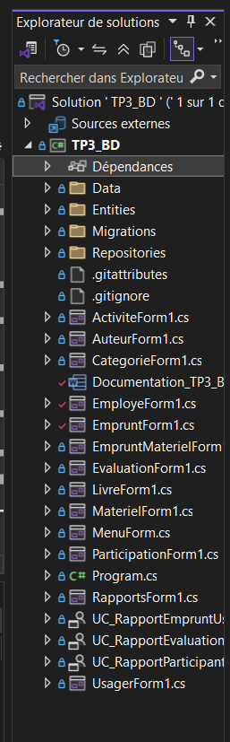

1.4 Description des composants
L’application est structurée en plusieurs dossiers et composants, chacun ayant un rôle précis dans l’architecture en couches.

• Entities/
Contient les classes représentant les entités du domaine et les tables de la base de données :
- Livre : informations sur les livres (titre, ISBN, auteur, catégorie, quantité)
- Usager : informations sur les usagers de la bibliothèque
- Emprunt : gestion des emprunts de livres (dates, statut)
- Activite : concours et événements organisés par la bibliothèque
- Participation : inscription des usagers aux activités
- Materiel et EmpruntMateriel : gestion du matériel et de ses emprunts
- Evaluation : notes et commentaires des livres
- Classes de rapports :
  - RapportEmpruntUsager
  - RapportParticipant
  - RapportEvaluationLivre

• Data/
Contient la couche d’accès aux données :
- BiblioContext :
Classe héritant de DbContext, responsable de :
  - la configuration de la connexion à SQL Server ;
  - la définition des DbSet;
  - la gestion des relations et contraintes entre les entités.

• Services/
Contient la logique métier de l’application :
- RapportsService : gère la génération des rapports (emprunts par usager, participants aux activités, évaluations des livres).
- Autres services métier utilisés pour centraliser les règles de gestion.
Cette couche sert d’intermédiaire entre l’interface utilisateur et la base de données.

• UI (Interface utilisateur)
Contient l’ensemble des composants graphiques :
- Forms :
  - MenuForm
  - RapportsForm
  - Formulaires de gestion (Livres, Usagers, Emprunts, Activités, etc.)
- UserControls :
  - UC_RapportEmpruntUsager
  - UC_RapportParticipant
  - UC_RapportEvaluationLivre
Les UserControls permettent d’afficher différents rapports sans quitter la page Rapports.

• Program.cs
Contient le point d’entrée de l’application :
- Initialisation de l’application Windows Forms
- Chargement du formulaire principal (MenuForm)

1.5 Dictionnaire de données
La base de données SQL Server de l’application est composée de plusieurs tables reliées entre elles par des clés primaires (PK) et des clés étrangères (FK).
Ces tables permettent de gérer les livres, les usagers, les emprunts, les activités et les évaluations.
Tables principales
Table | Description | Champs
Usager | Représente une personne inscrite à la bibliothèque | UsagerId (PK), Nom, Prenom, Telephone, Statut, TypeUsager
Livre | Représente un livre disponible dans la bibliothèque | LivreId (PK), Titre, ISBN, Annee, Quantite, AuteurId (FK), CategorieId (FK)
Emprunt | Représente le prêt d’un livre à un usager | EmpruntId (PK), DateEmprunt, DateRetourPrevue, DateRetour, LivreId (FK), UsagerId (FK)
Activite | Représente un concours ou un événement | ActiviteId (PK), Titre, DateActivite, Capacite, OrganisateurId (FK)
Participation | Représente l’inscription d’un usager à une activité | ParticipationId (PK), ActiviteId (FK), UsagerId (FK), Presence, DateInscription
Evaluation | Représente l’évaluation d’un livre par un usager | EvaluationId (PK), Note, Commentaire, DateEvaluation, LivreId (FK), UsagerId (FK)
Materiel | Représente le matériel disponible | MaterielId (PK), Nom, QuantiteDisponible
EmpruntMateriel | Représente un emprunt de matériel | EmpruntMaterielId (PK), DateEmprunt, DateRetour, MaterielId (FK), UsagerId (FK)

Relations entre les tables
Relation | Description | Cardinalité
Usager – Emprunt | Un usager peut effectuer plusieurs emprunts | 1 Usager → N Emprunts
Livre – Emprunt | Un livre peut être emprunté plusieurs fois | 1 Livre → N Emprunts
Usager – Participation | Un usager peut participer à plusieurs activités | 1 Usager → N Participations
Activite – Participation | Une activité peut avoir plusieurs participants | 1 Activite → N Participations
Livre – Evaluation | Un livre peut recevoir plusieurs évaluations | 1 Livre → N Evaluations
Usager – Evaluation | Un usager peut évaluer plusieurs livres | 1 Usager → N Evaluations
Materiel – EmpruntMateriel | Un matériel peut être emprunté plusieurs fois | 1 Materiel → N EmpruntsMateriel

1.6 Schéma
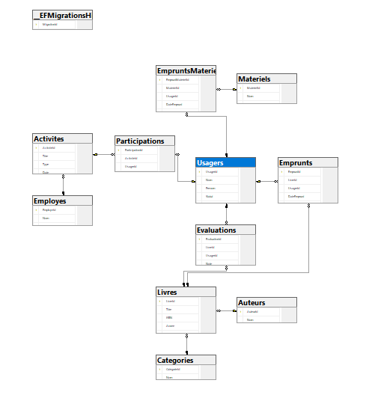

DOCUMENTATION USAGER (GUIDE)
Ce module permet à l’utilisateur (bibliothécaire) de gérer l’ensemble des fonctionnalités de l’application de gestion de bibliothèque via une interface graphique Windows Forms.

2.1 Installation

Étape | Description
1. Ouvrir le projet | Ouvrir le fichier TP3_Bibliotheque.sln dans Visual Studio 2022.
2. Vérifier la chaîne de connexion | Vérifier que la chaîne de connexion dans BiblioContext pointe vers SQL Server (LocalDB ou Express).
3. Lancer SQL Server | S’assurer que SQL Server Express / LocalDB est démarré et accessible.
4. Créer la base | Au lancement, Entity Framework crée automatiquement la base de données si nécessaire.
5. Lancer l’application | Exécuter le projet depuis Visual Studio.

2.2 Utilisation de l’application

Étape | Description
1. Démarrer l’application | Lancer le programme. Le menu principal s’affiche.
2. Navigation principale | Le menu permet d’accéder aux modules suivants :• Gestion des Livres• Gestion des Usagers• Gestion des Emprunts• Gestion des Activités• Gestion du Matériel• Rapports
3. Gestion des livres | Permet d’ajouter, modifier, supprimer un livre et consulter la liste des livres disponibles.
4. Gestion des usagers | Permet d’ajouter, modifier ou supprimer un usager avec validation des champs.
5. Gestion des emprunts | Permet d’enregistrer un emprunt, retourner un livre et consulter les emprunts en cours.
6. Gestion des activités | Permet de créer des activités (concours / événements) et d’inscrire des participants.
7. Génération des rapports | Permet d’afficher différents rapports à partir de filtres (usager, activité, livre).
8. Enregistrement automatique | Toutes les opérations sont automatiquement sauvegardées dans SQL Server.

2.3 Gestion des emprunts (règles)

Action | Description
Créer un emprunt | Vérifie la disponibilité du livre et diminue la quantité.
Retourner un livre | Met à jour la date de retour et augmente la quantité disponible.
Consultation | Permet de voir l’état des emprunts (en cours, en retard, retourné).

2.4 Génération des rapports

Rapport | Description
Emprunts par usager | Affiche les emprunts d’un usager avec dates et statut.
Participants à une activité | Affiche les usagers inscrits à une activité donnée.
Évaluations des livres | Affiche, pour un livre sélectionné, les notes, commentaires et auteurs des évaluations.

2.5 Exemples de scénarios d’utilisation

Scénario 1 – Ajouter un nouvel usager
Élément | Description
Objectif | Ajouter un nouvel usager dans la base de données.
Acteur | Bibliothécaire
Préconditions | Base de données fonctionnelle
Étapes | 1. Menu Usagers → Ajouter  2. Saisie Nom, Prénom, Téléphone  3. Validation des champs  4. Enregistrement dans SQL Server
Résultat | Usager ajouté avec succès

Scénario 2 – Ajouter un livre
Élément | Description
Objectif | Ajouter un livre à la bibliothèque
Acteur | Bibliothécaire
Préconditions | Informations du livre disponibles
Étapes | 1. Menu Livres → Ajouter  2. Saisie Titre, Auteur, ISBN, Année, Catégorie, Quantité  3. Validation des données  4. Enregistrement
Résultat | Livre ajouté à la base

Scénario 3 – Enregistrer un emprunt
Élément | Description
Objectif | Enregistrer le prêt d’un livre
Acteur | Bibliothécaire
Préconditions | Livre disponible, usager existant
Étapes | 1. Menu Emprunts → Enregistrer  2. Sélection du livre et de l’usager  3. Choix de la date de retour prévue  4. Validation
Résultat | Emprunt enregistré et stock mis à jour

Scénario 4 – Retourner un livre
Élément | Description
Objectif | Effectuer le retour d’un livre
Acteur | Bibliothécaire
Préconditions | Emprunt existant
Étapes | 1. Menu Emprunts → Retourner  2. Sélection de l’emprunt  3. Validation du retour
Résultat | Livre retourné et quantité augmentée

Scénario 5 – Consulter un rapport
Élément | Description
Objectif | Afficher un rapport
Acteur | Bibliothécaire
Préconditions | Données existantes
Étapes | 1. Menu Rapports  2. Choix du type de rapport  3. Sélection d’un filtre (usager, activité, livre)  4. Cliquer sur Afficher
Résultat | Rapport affiché à l’écran

2.6 Conclusion
L’application développée répond aux exigences du TP#3 et démontre une bonne compréhension de la programmation orientée objet, de l’accès aux données et de l’utilisation d’Entity Framework.

